**石河子大学移动报账操作流程**

**一、登录**

1、进入石河子大学“一站式服务大厅”

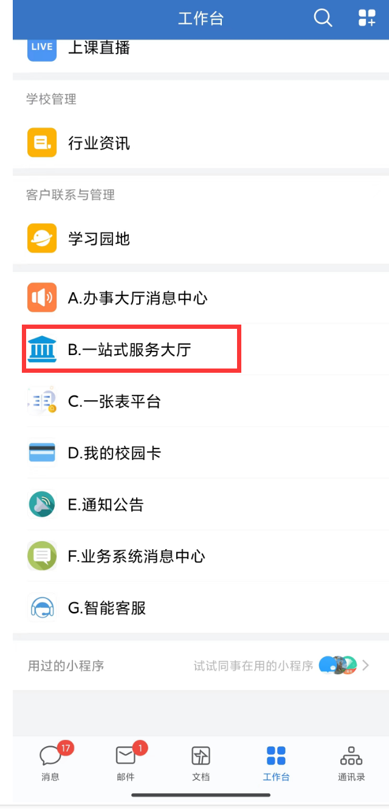

2、选择移动报账

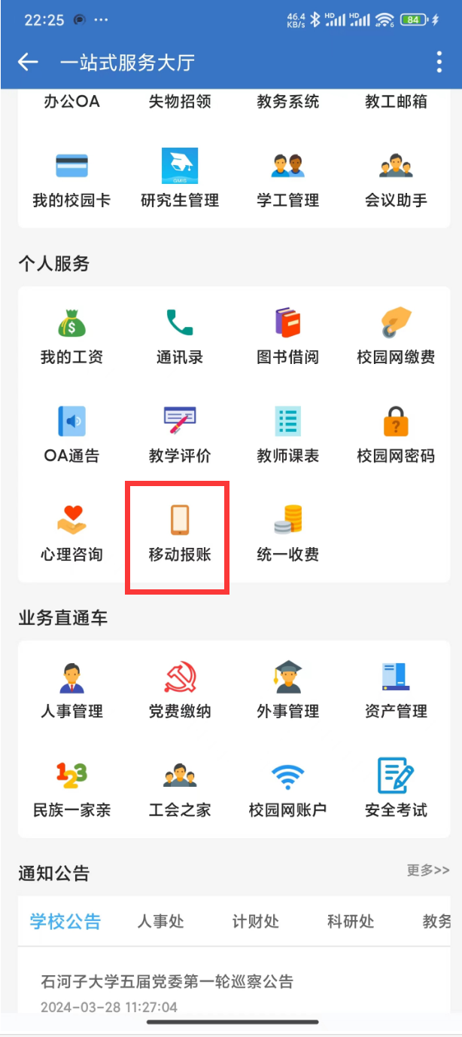

**二、发票采集**

1、点击“发票录入”按钮

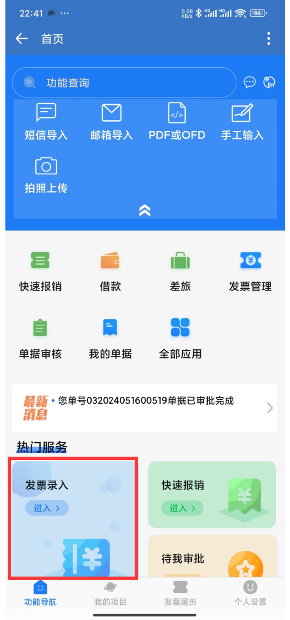

2、选择发票上传方式(次采用从微信聊天内拉取发票文件)。

（注意：首次使用时需绑定手机号）

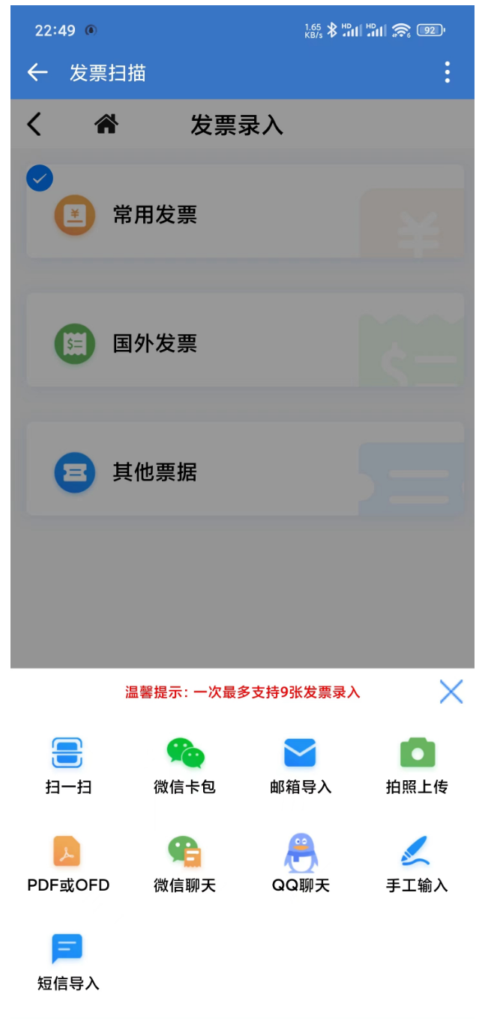

选择微信聊天，然后点击下方的“微信聊天发票获取”跳转到微信小程序（浩天云票据管家），再点击“微信聊天发票提取”

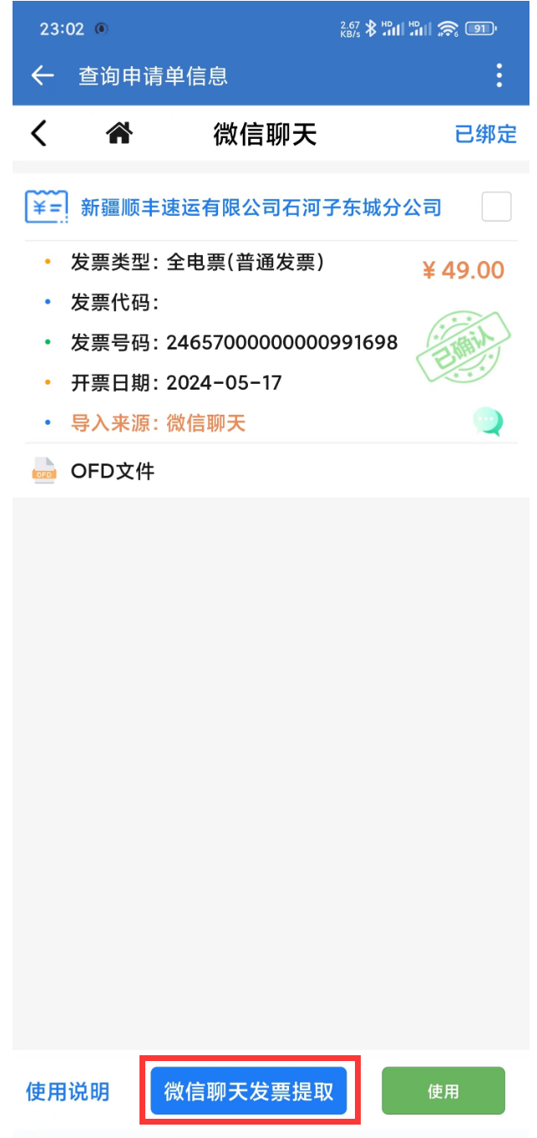

3、点击“微信聊天”

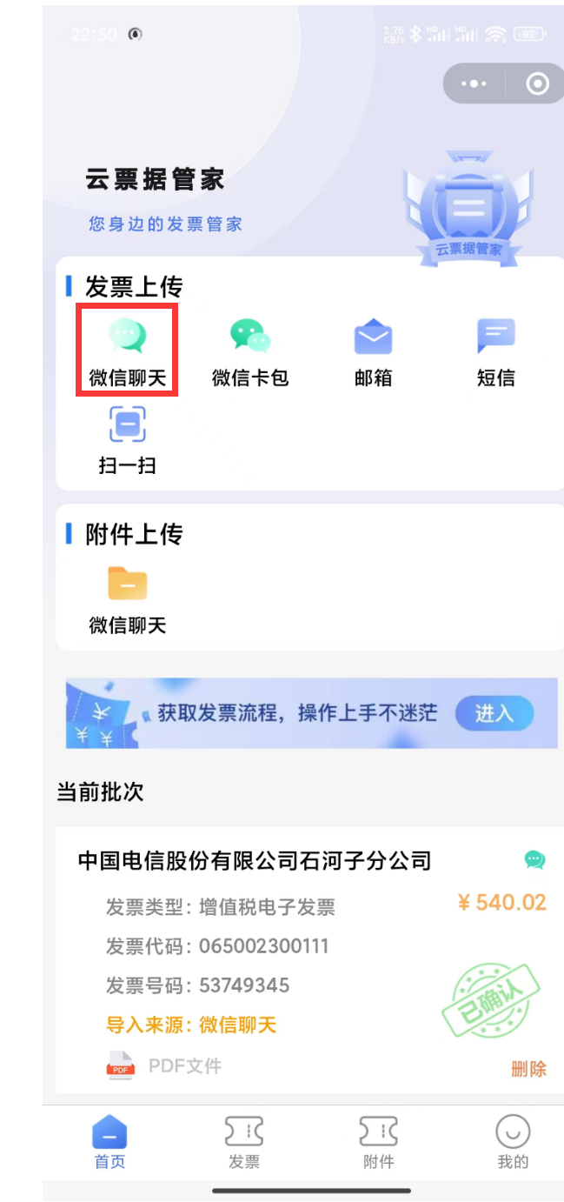

4、在好友列表中选择发票所在的聊天记录，系统会将聊天记录中的附件列出，选择对应的发票附件再点击“确定”。

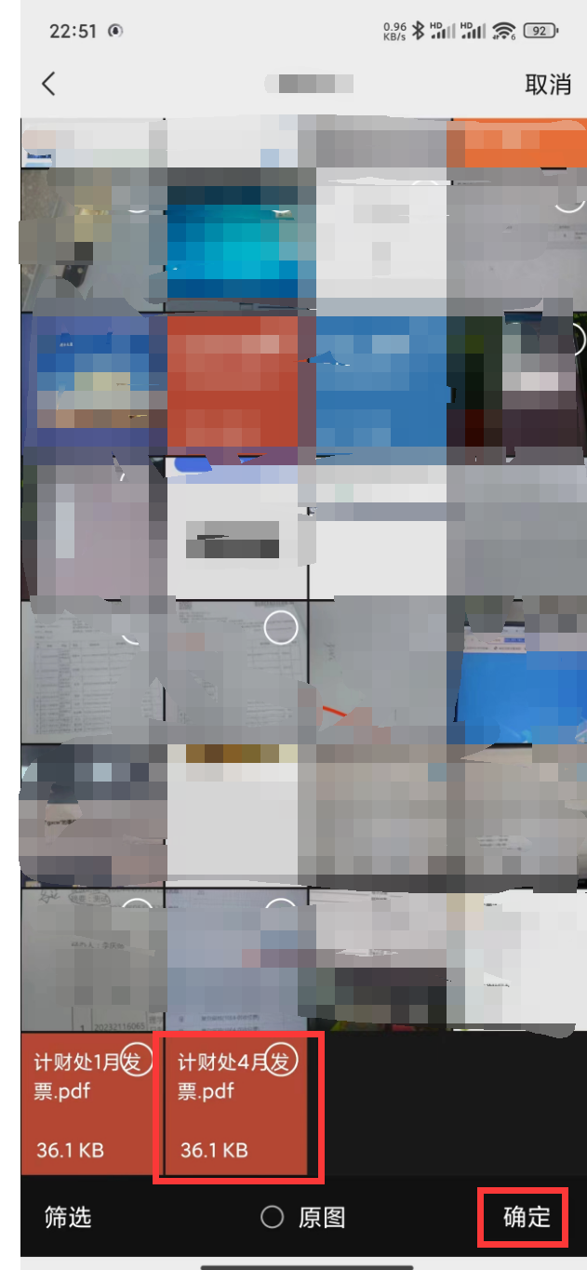

会自动跳转回微信小程序，显示发票录入成功即可。

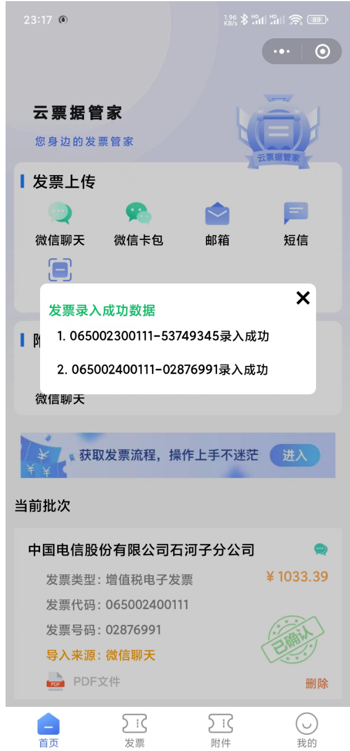

5、关闭小程序回到企业微信下拉刷新，刚才选择的发票文件会显示出来，勾选需要的发票点击“使用“，会进行识别验真，然后存入系统。

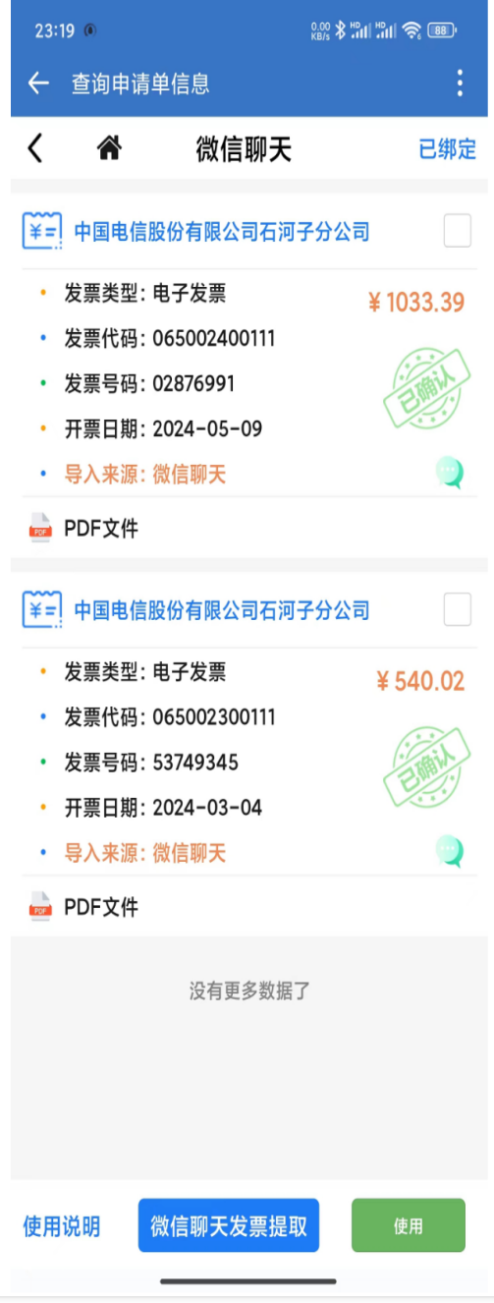

在“发票管理”中可以查看录入的发票。

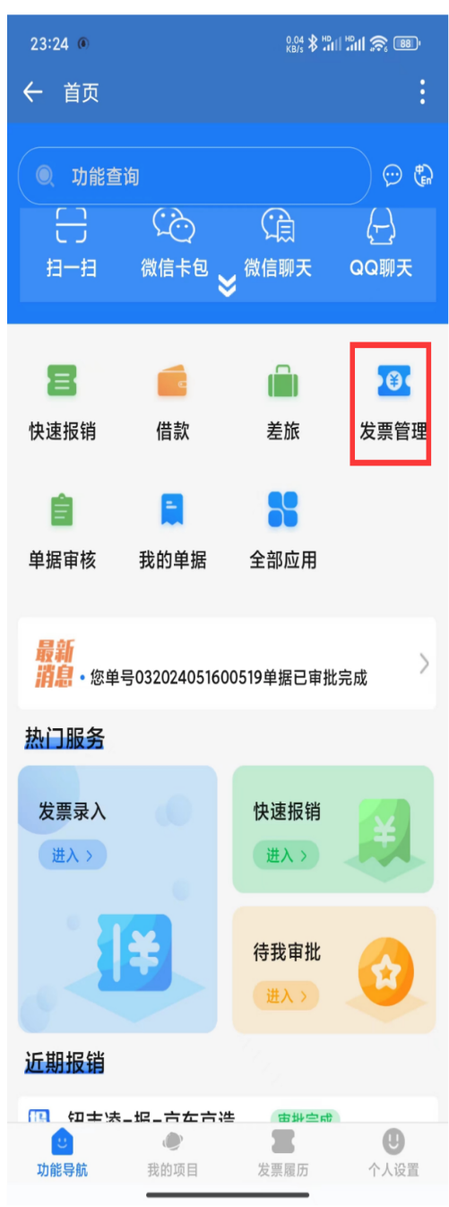

可在此处将录入的发票授权给其他老师使用。

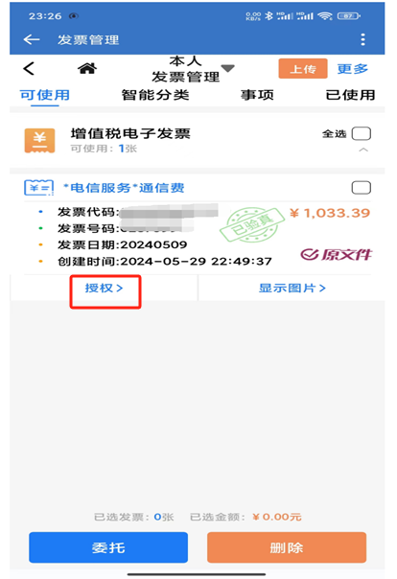

**三、快速报销**

在采集完发票后，点击首页的“快速报销”，点击添加发票，选择好发票以后点击“确定”，AI智能分析会选择一个比较接近的经济分类，需要修改为更准确的经济分类来让AI学习，下次分析的更准确。

1、点击“快速报销”按钮

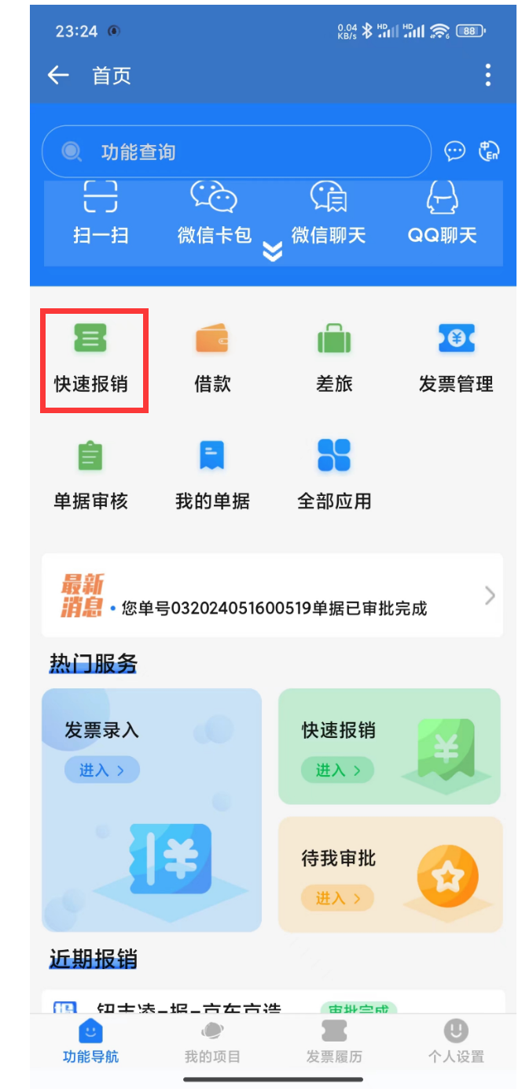

2、在快速报销页面点击“添加项目”。

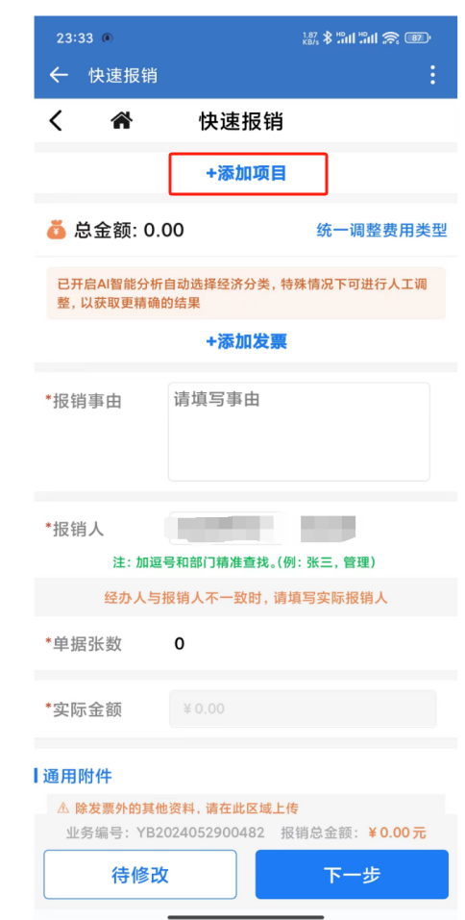

勾选需选择的项目经费后点击“下一步” 。

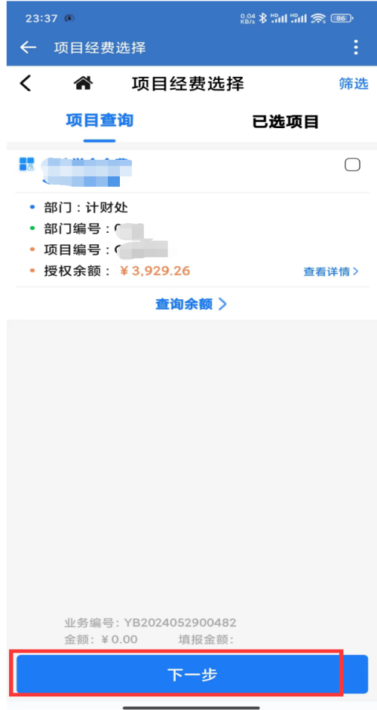

再点击“添加发票”

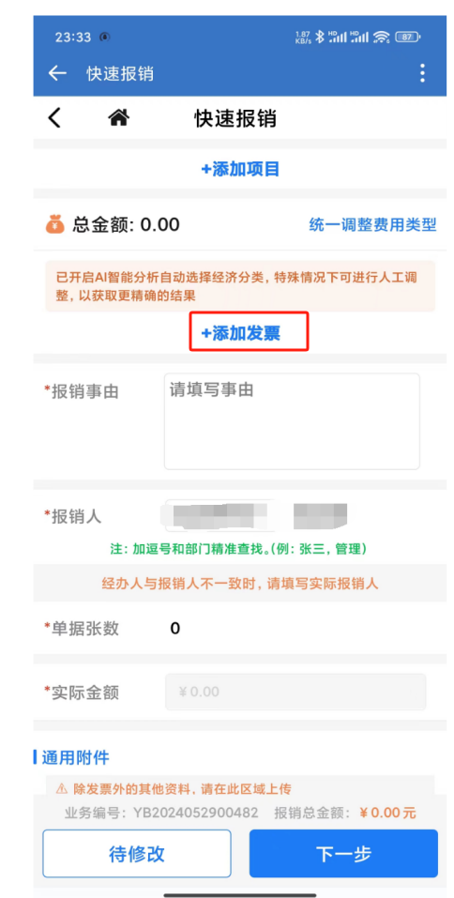

勾选所需的发票，点击“确定”

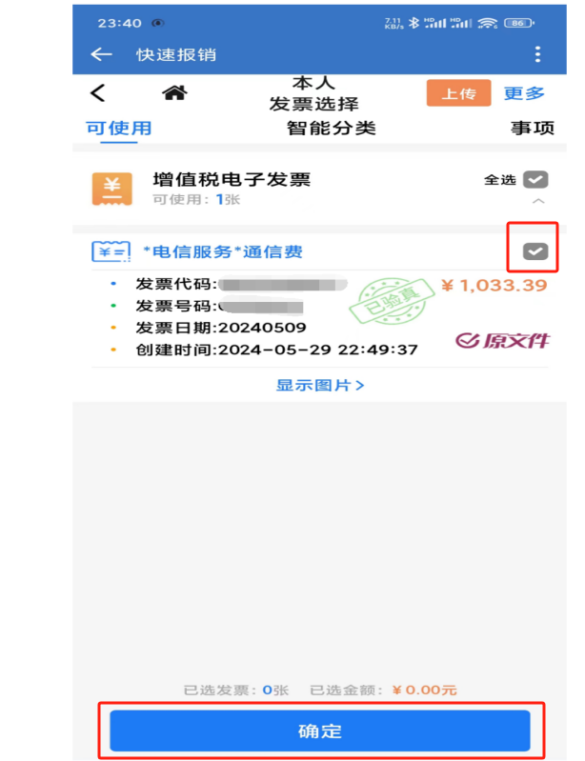

3、如需调整报销金额，请点击“单个调整费用”按钮，确认无误后，点击“下一步”。

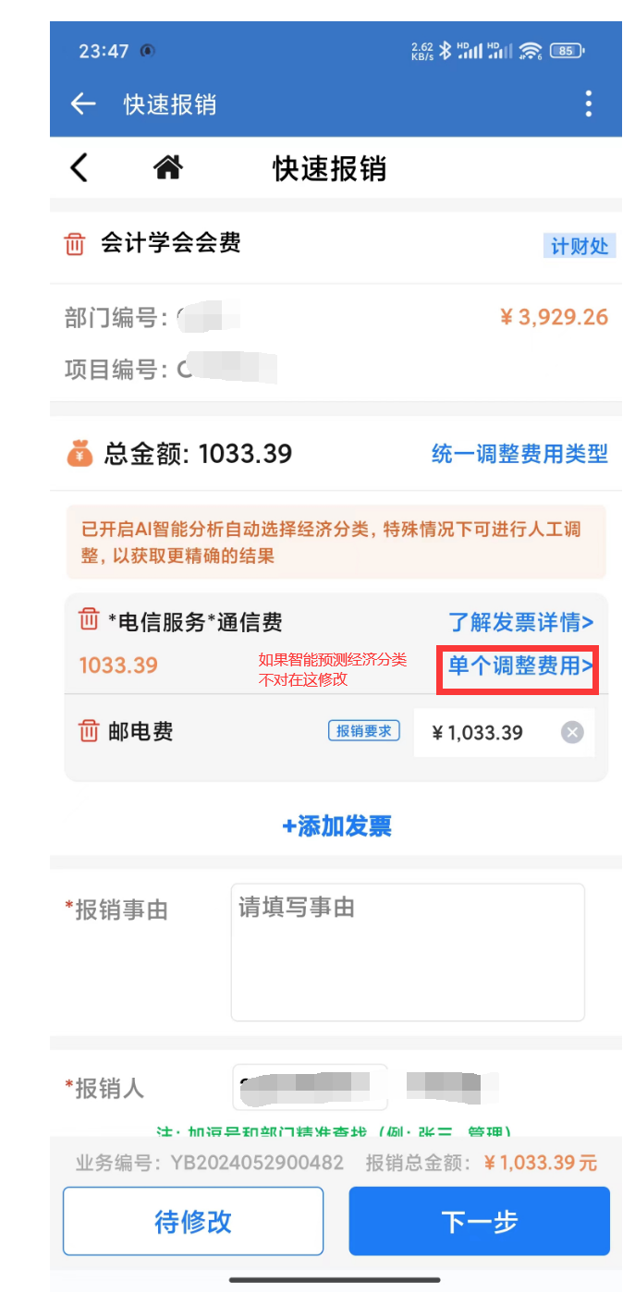

4、附件上传

填好报销事由后下滑，在通用附件的位置上传报销需要的其他附件，可本地上传或通过微信聊天qq聊天记录上传。

微信聊天上传附件与上传发票类似。

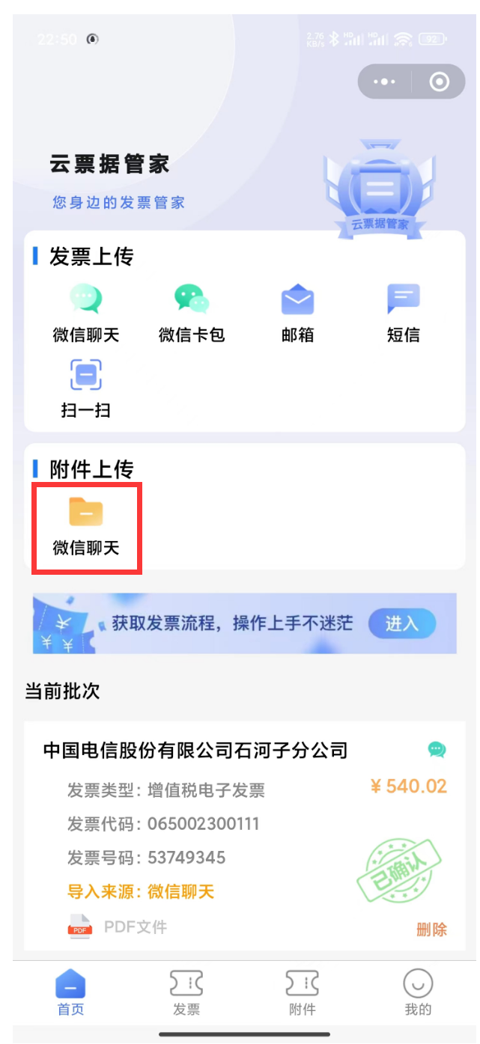

5、报销信息填好后点击下一步到“支付方式”选择页面，可选择“网银对公（校内）”、“ 网银对私（校外）”选择好支付方式后点击“提交”按钮 。

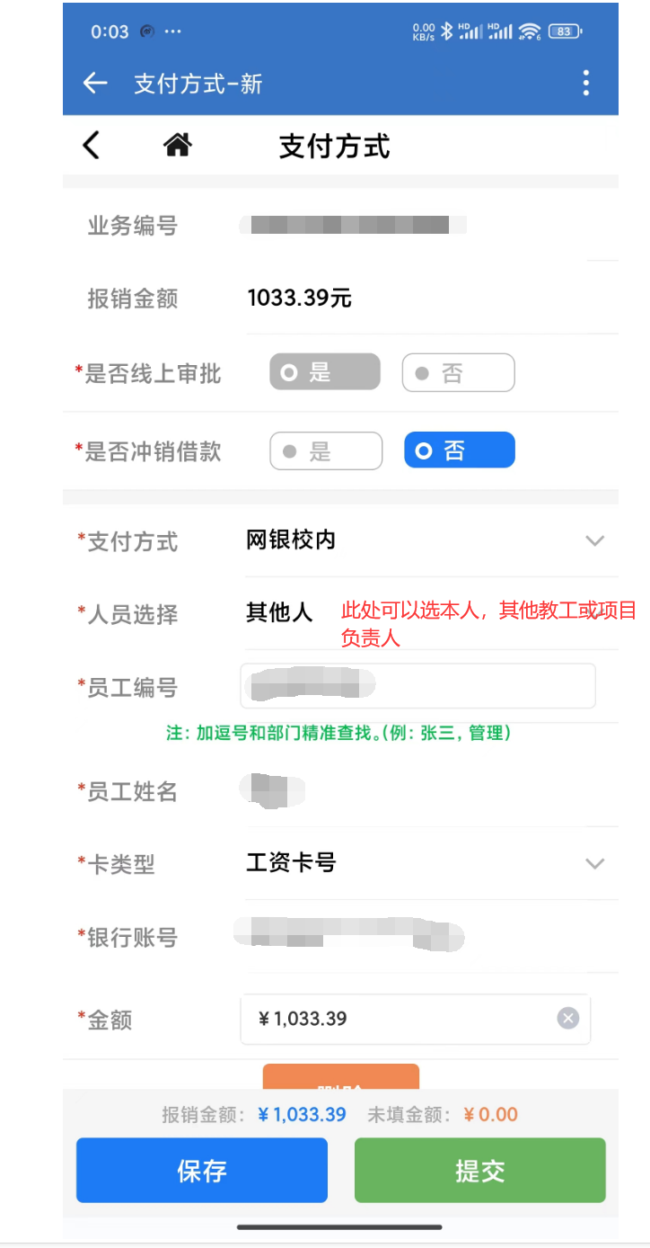

6、自动跳转到“提交审批”页面，点击“流程选择”确认审批流程是否正确。

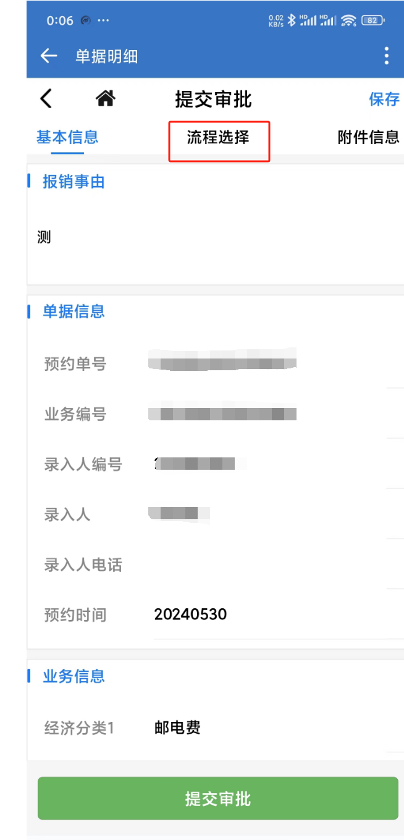

7、点击对应级次人名可修改审批人。基本信息，审批流程，附件信息确认无误后，点击“提交审批”， 单据将会按照审批流程流转到各级审批人进行审批。

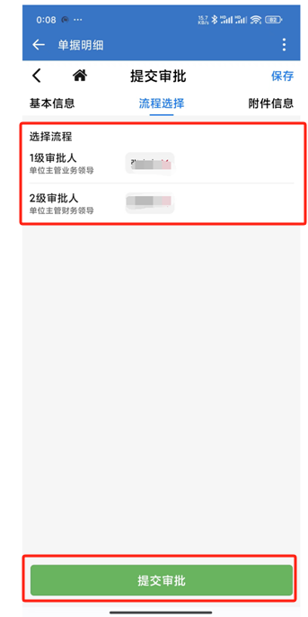

**四、业务进度查询**

1、可在近期报销中点击对应单据查看业务流转情况。

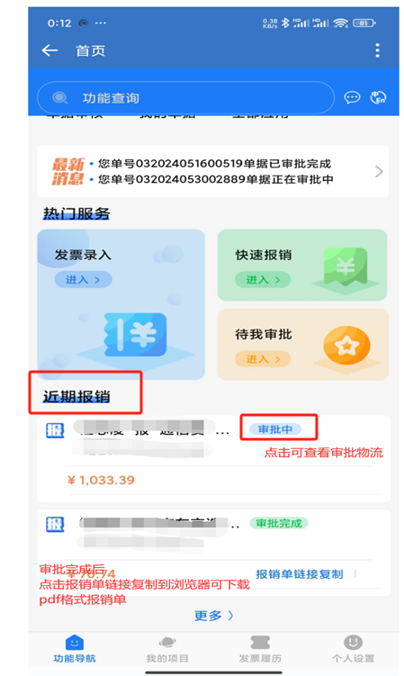

2.点击“报销单链接复制”，复制到浏览器可下载pdf格式报销单。

